Έγγραφο απαιτήσεων εμπλεκομένων μερών (StRS)  
Stakeholders Requirements Specification

ΠΡΟΣΑΡΜΟΓΗ ΤΟΥ ΑΝΤΙΣΤΟΙΧΟΥ ΕΓΓΡΑΦΟΥ ΤΟΥ ΠΡΟΤΥΠΟΥ ISO/IEC/IEEE 29148:2011

ΣΗΜΕΙΩΣΗ: Το στυλ κειμένου (style) "Description" χρησιμοποιείται για να σας δώσει σύντομες οδηγίες για κάθε ενότητα. Το κείμενο που θα συμπληρώσετε πρέπει να γραφεί με το στυλ "Normal"

[ΤΟ ΔΙΚΤΥΟ ΤΩΝ ΕΜΠΛΕΚΟΜΕΝΩΝ ΤΡΑΠΕΖΩΝ]

Συμπληρώνεται **ένα έγγραφο για κάθε εμπλεκόμενο μέρος**. Οι stakeholders ΔΕΝ ταυτίζονται με τους ρόλους χρηστών.

# Σύνοψη επιχειρησιακού περιβάλλοντος

## Επιχειρησιακοί στόχοι

Στόχος του project είναι να υλοποιηθεί το λογισμικό που θα διαχειρίζεται τις οφειλές των δικτύων αυτοκινητοδρόμων μεταξύ τους. Το πρόβλημα που ερχόμαστε να επιλύσουμε είναι αυτό του ισολογισμού των οφειλών ανάμεσα των δικτύων, που δημιουργείται αφού πλέον τα ηλεκτρονικά συστήματα διέλευσης διοδίων διαλειτουργούν. Επιτρέπεται δηλαδή η διέλευση οχήματος που χρησιμοποιεί πομποδέκτη οποιασδήποτε εταιρείας αυτοκινητοδρόμου μέσα στο δίκτυο.  
Στόχος του συστήματος είναι να λαμβάνει με κατάλληλο τρόπο τα δεδομένα από τους λειτουργούς και να υπολογίζει, σε επιθυμητές για την Τράπεζα χρονικές στιγμές, τις μεταξύ τους οφειλές μετά τους συμψηφισμούς. Καθιστά τη διαχείριση των οφειλών μια διαδικασία μέσα από την οποία θα δίνονται στους εμπλεκόμενους χρήσιμες πληροφορίες από τις διελεύσεις και από τις οφειλές, παραπέμποντάς τους σε αμοιβαία συμφέρουσες υπηρεσίες κατά τη συναλλαγή.

Τι θέλουμε να πετύχουμε με το σύστημα. Αναφέρεται στον stakeholder ο οποίος υπογράφει το κείμενο.

## Περίγραμμα επιχειρησιακών λειτουργιών

Το δίκτυο των Τραπεζών που θα είναι χρήστες αυτής της υπηρεσίας έχουν να προσκομίσουν πολλές διευκολύνσεις στη συμμετοχή τους σε αυτήν την υπηρεσία. Συγκεκριμένα η συναλλαγή θα έχει:

* Ενημέρωση κατάστασης οφειλών προς την Τράπεζα από τους λειτουργούς.
* Έκδοση ή/και κοινοποίηση αποδεικτικού επιτυχούς συναλλαγής.
* Διαφήμιση προϊόντων ή και υπηρεσιών στους λειτουργούς, κατά τη συναλλαγή.
* Διευθέτηση συναλλαγών Τράπεζας με υπόλοιπες του δικτύου χρησιμοποιώντας στατιστικά στοιχεία του συστήματος.

Από τα παραπάνω προκύπτει το εξής διάγραμμα δραστηριοτήτων – UML activity diagram:

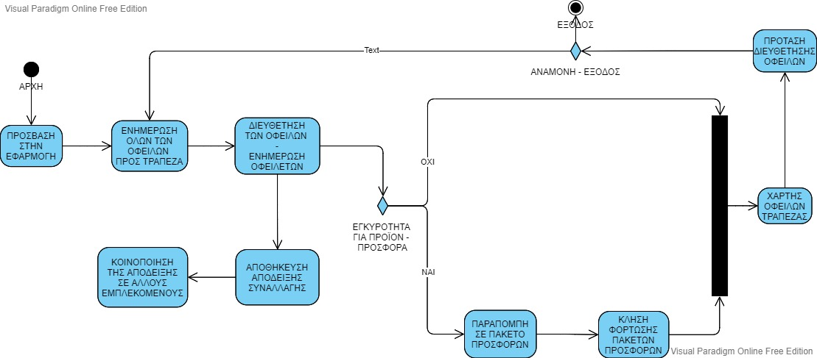

Περίληψη των επιχειρησιακών λειτουργιών (business processes) με χρήση διαγράμματος δραστηριοτήτων UML ή BPMN. Η περιγραφή γίνεται από τη σκοπιά του stakeholder που αφορά το έγγραφο.

## Δείκτες ποιότητας

* Δείκτης Σφαλμάτων:
  + Μέτρηση της μέσης τιμής του σφάλματος που μετράει τον χρόνο μεταξύ διαδοχικών σφαλμάτων
* Δείκτης Σφάλματος συναλλαγών
  + Δείκτης σφάλματος μεταξύ οφειλετών λειτουργών
  + Δείκτης σφάλματος μεταξύ Τραπεζών
* Δείκτης ικανοποίησης Πελατών
* Δείκτης αποκρισιμότητας της εφαρμογής
* Δείκτης αξιοπιστίας και ασφάλειας των δεδομένων

Αναφορά σε δείκτες ποιότητας.

# Αναφορές - πηγές πληροφοριών

Ν/Α

Αναφορά σε πηγές πληροφοριών. Αν υπάρχει κάτι που έχει νόημα. Διαφορετικά γραφουμε "Ν/Α".

# Έκθεση απαιτήσεων χρηστών

Οι απαιτήσεις του Δικτύου των εμπλεκόμενων Τραπεζών ως stakeholder είναι:

* Χρήσιμα και αξιοποιήσιμα στατιστικά δεδομένα με ακρίβεια.
* Ελάχιστα έως καθόλου σφάλματα κατά την ενημέρωση των συναλλαγών.
* Ασφάλεια των δεδομένων από εξωτερικούς παράγοντες.
* Φιλική διεπαφή στο περιβάλλον της εφαρμογής.

Κείμενο απαιτήσεων από τους χρήστες, προσαρμοσμένες στην οπτική του εκάστοτε εμπλεκόμενου μέρους.

# Περιορισμοί στο πλαίσιο του έργου

Αναφορά σε περιορισμούς εντός της εμβέλειας του εκάστοτε εμπλεκόμενου μέρους. Μπορεί να μην υπάρχουν.

# Παράρτημα: ακρωνύμια και συντομογραφίες

Μπορεί να μην υπάρχουν.